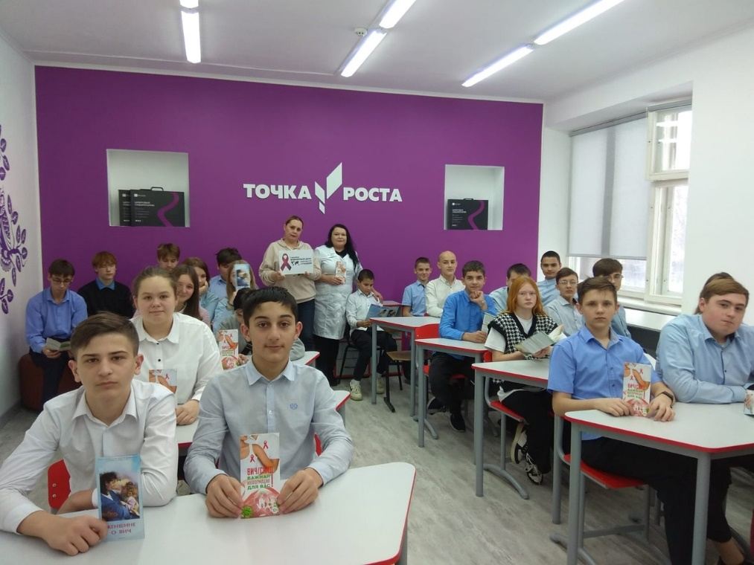

Урок здоровья "Откровенный разговор о СПИДе"
в МБОУ "Основная Общеобразовательная Незнамовская школа".

1 декабря 2023 года, в рамках Всемирного дня борьбы со СПИДом, специалисты отдела коммуникационных и общественных проектов, провели Урок здоровья "Откровенный разговор о СПИДе" с учащимися МБОУ "Основная Общеобразовательная Незнамовская школа".
В 2023 году девиз Всемирного дня борьбы со СПИДом – «Время для равенства».
Цель мероприятий этого дня – повышение глобальной осведомленности о ВИЧ/СПИДе и демонстрация международной солидарности перед лицом пандемии.
Главная Цель Урока Здоровья: формирование у учащихся отношения к здоровому образу жизни и активной жизненной позиции, направленной на избегание поведенческих рисков, связанных с ВИЧ-инфицированием.
Поговорили с ребятами о проблеме ВИЧ/СПИД (с медицинской, социальной и психологической стороны) через ознакомление с историей возникновения болезни, о природе вируса и механизме его действия, возможных путях заражения и, самое главное – о профилактике СПИДа. Посмотрели видеофильм, ответили на вопросы анкеты для учащихся «Что я знаю про ВИЧ», познакомились с информационными раздаточными материалами.

Отдел коммуникационных и общественных проектов,
психолог Безлепкина О.А.

